# 实验4　系统频域特性测试与分析实验报告



1. **实验目的**

1. 学习测量系统（或环节）频率特性曲线的方法和技能。

2. 测量模拟系统的开环频率特性曲线（对数幅频曲线和相频曲线）。

1. **实验仪器**

GSMT2014 型直流伺服系统控制平台；直流伺服系统电控箱；PC（MATLAB 平台）

1. **实验原理**

（简述实验原理，写出对数幅频特性和相频特性的计算公式）

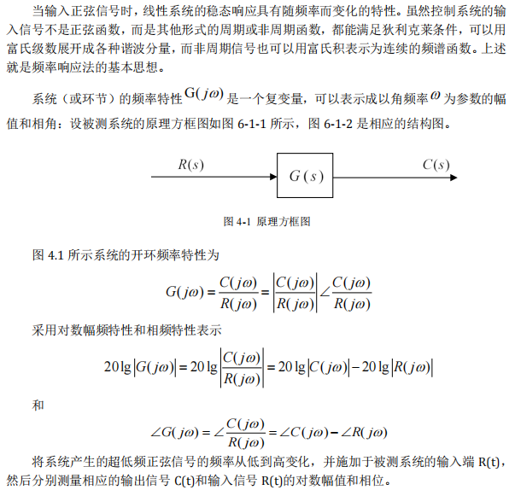

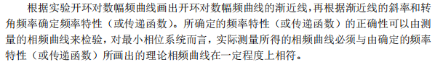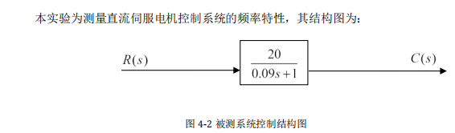

1. **实验数据记录与分析**

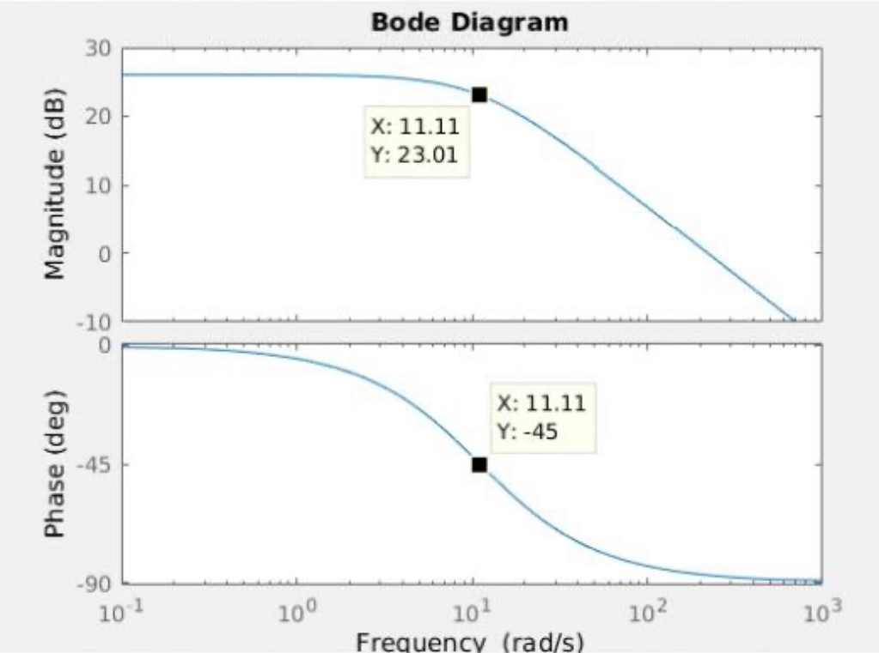

在幅值曲线上选择幅值为0dB 的点得到 =222；在相频曲线上选择对应的点得到相角裕度 = -87.13。

1. **思考**
2. 传递函数概念适用于什么系统？

传递函数概念适用于单输入单输出的线性定常系统。

1. 系统输入正弦信号的幅值能太大吗，能太小吗，应该如何选取？

都不能。系统输入正弦信号的幅值太大会导致测量的输出超出量程，系统输入正弦信号的幅值太小会造成数据相对精度降低，应取输入信号幅值使输出信号在量程的80%左右。

1. 若需要测量系统内部某个环节或闭环系统的频率特性，如何测量？

在该环节或闭环系统前输入正弦信号，在其后测量输出信号，从而得到频率特性。